**Proyecto Final**

Universidad Tecnológica Nacional

Facultad Regional Mendoza

Ingeniería en Sistemas de Información



**Sale Partido**

Año 2016

Integrantes: Cuerpo docente:

Álvarez, Martín – Legajo: 34849

García, Mauricio – Legajo: 34889

Gómez, Federico – Legajo: 34497

Suarez, Adriel – Legajo: 34480

Profesor Titular: Vazquez, Alejandro

Profesor Adjunto: Moralejo, Raúl

JTP: Manino, Gustavo

Ayudante de 1ra: Villa, Diego

TRABAJO PRÁCTICO N°1: Desarrollo de un Sistema de Información Real

Resumen Técnico

Justificación del trabajo realizado

En la actualidad en Mendoza ha ocurrido una gran expansión en cuanto a la construcción de canchas de fútbol de pasto sintético que ha llevado a que mucha gente alquile canchas para jugar con amigos, participar en torneos, abrir escuelitas de fútbol infantiles, dándole gran utilidad a dichos espacios para la recreación. Cada vez son más frecuente en las redes sociales como en servicios de mensajería instantánea para teléfonos inteligentes los grupos con amigos y amigos de amigos para organizar un partido de fútbol, y en algunos casos una persona puede estar en varios grupos distintos a la vez.

Objetivos

Mediante el desarrollo del proyecto “**sale partido**” se pretende aportar una herramienta integral tanto para jugadores como para el propietario de las canchas de manera que el proyecto permita facilitar la organización del evento para distintos interesados y realización de la reserva correspondiente al lugar seleccionado, de esta manera facilitaría la gestión de turnos para los propietarios. Disminuyendo así el tiempo gastado por los organizadores del evento, las llamadas telefónicas realizadas por un lado y la cancelación de reservas a último momento que generan pérdidas a los propietarios de las canchas por el otro.

Conclusiones

Relevamiento general

Introducción del sistema a desarrollar

El sistema elegido permite la organización de partidos de fútbol y la realización de su correspondiente reserva

En dicho sistema, un usuario se encarga de seleccionar el día en el que quiere realizar el partido de fútbol, elige la cancha que más le convenga, según sus particularidades, selecciona el horario que esté disponible o en el que pueda acudir y luego, selecciona los usuarios que quiera invitar. Cabe destacar que dichos usuarios, estarán cargados previamente en una lista de amigos que será privada y correspondiente a las preferencias que tenga cada usuario

Relevamiento de las funcionalidades

Para poder conocer al entorno y saber qué es lo que realmente se necesita, investigamos sistemas que tengan funcionamientos similares o bien, algún módulo que tenga un comportamiento y que pueda llegar a ser útil a la hora de implementar el sistema.

FULBO



Link: <http://www.jugafulbo.com.ar>

Descripción.

Es un sitio web orientado a la organización de partidos de fútbol.

Características.

El propósito del sitio web es organizar partidos de fútbol. Para usar dicho sitio web, el interesado primero debe registrarse utilizando una cuenta de facebook. Una vez que el usuario se registra y realiza su correspondiente login, tiene acceso al módulo de partido, módulo de canchas y módulo de crear partido



Una vez que se realiza el registro, nos encontramos con una pantalla principal, donde se pueden observar los módulos con los que cuenta la aplicación y una ventana principal que detalla los partidos organizados por el usuario o a los que ha sido invitado, pero que todavía, no se han jugado. También se puede ver una segunda ventana, que muestra el historial de partidos jugados

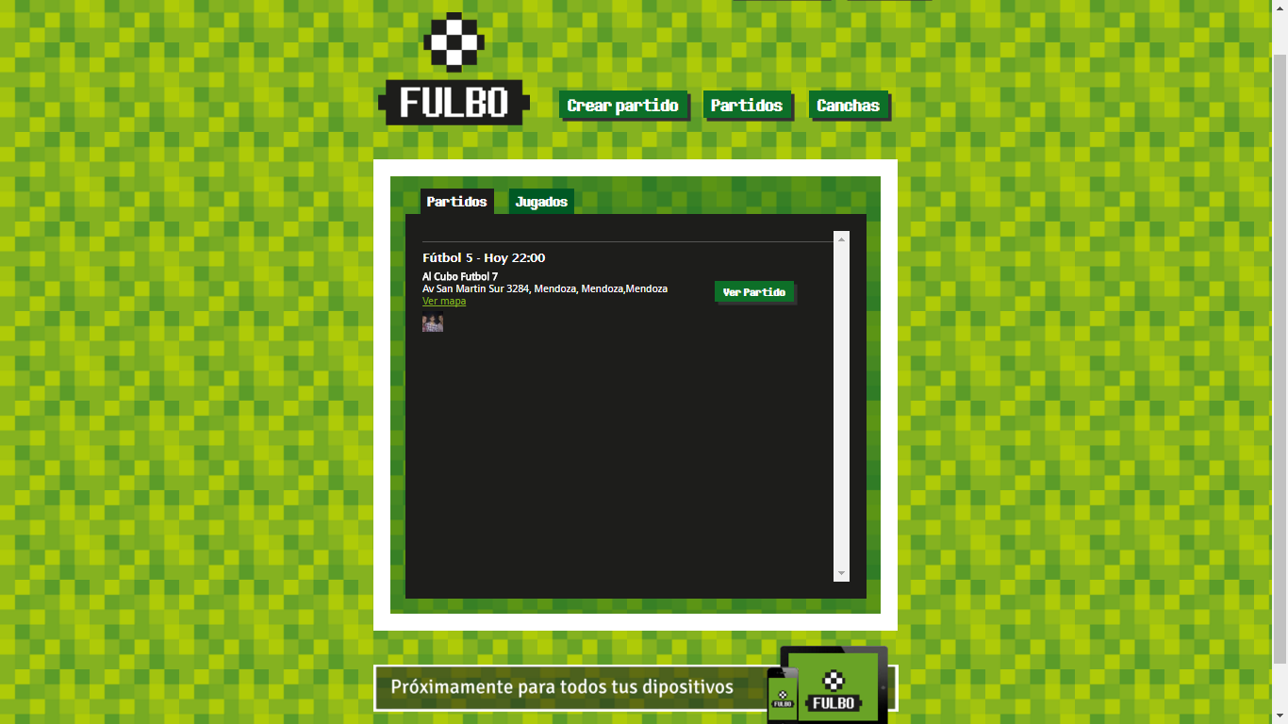

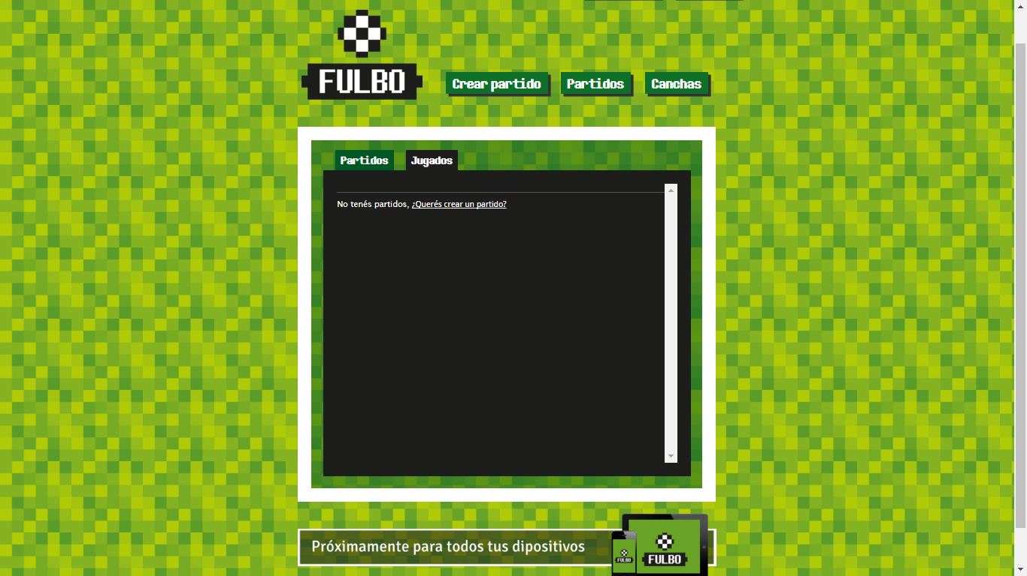

Funciones destacadas e interfaces.

**Crear partido**

En el módulo de crear partido, se puede observar campos de texto que deben ser llenados con sus respectivos datos

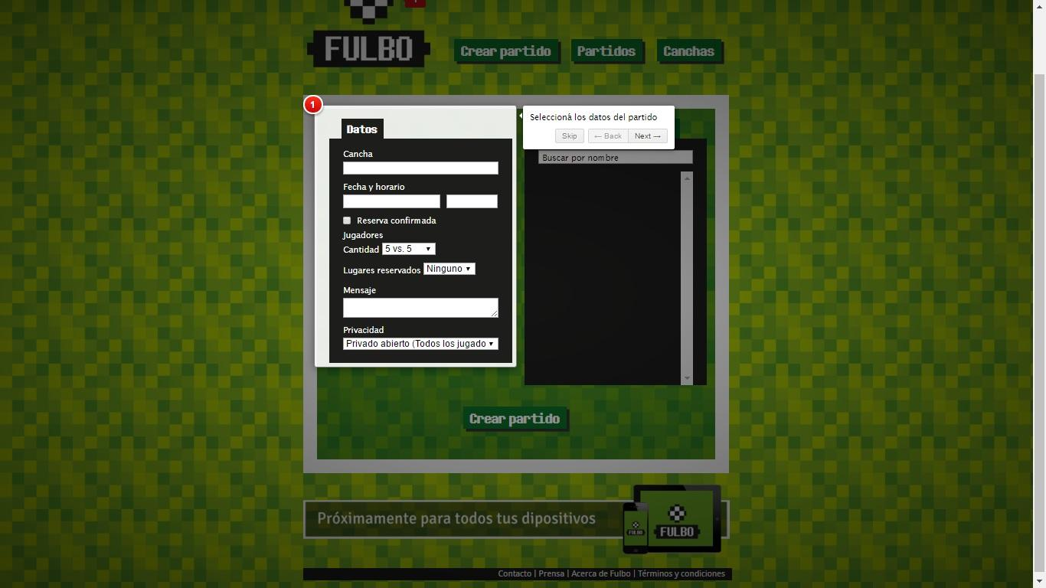

**Partidos**

En el módulo partidos, solo se puede observar la misma ventana que se observa en el inicio de la página web, luego de haber hecho el login correspondiente.

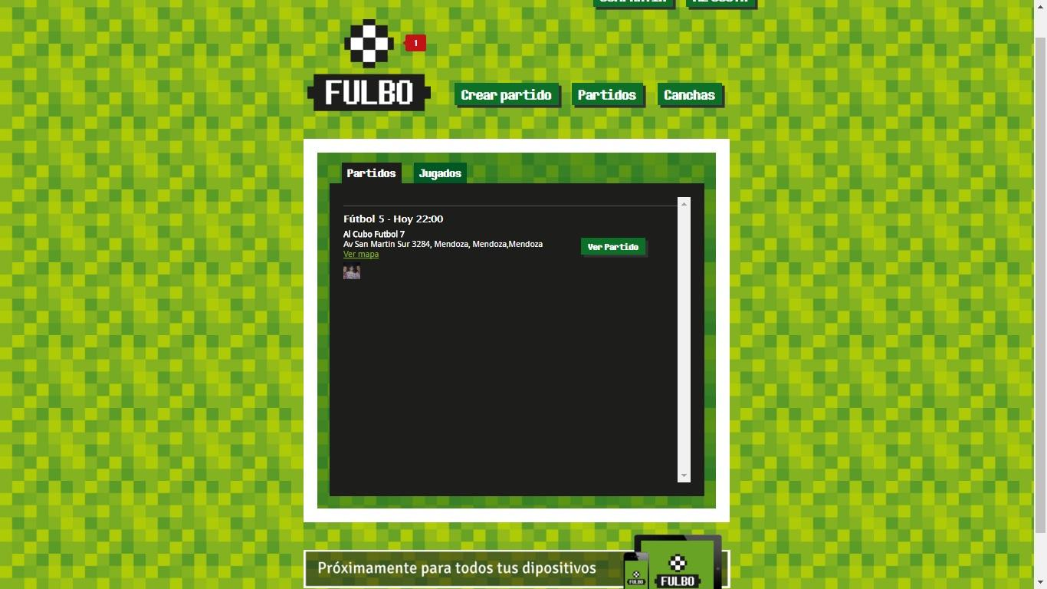

**Canchas**

En el módulo canchas, muestra todas las canchas asociadas al sitio, donde se pueden llevar a cabo los encuentros organizados.

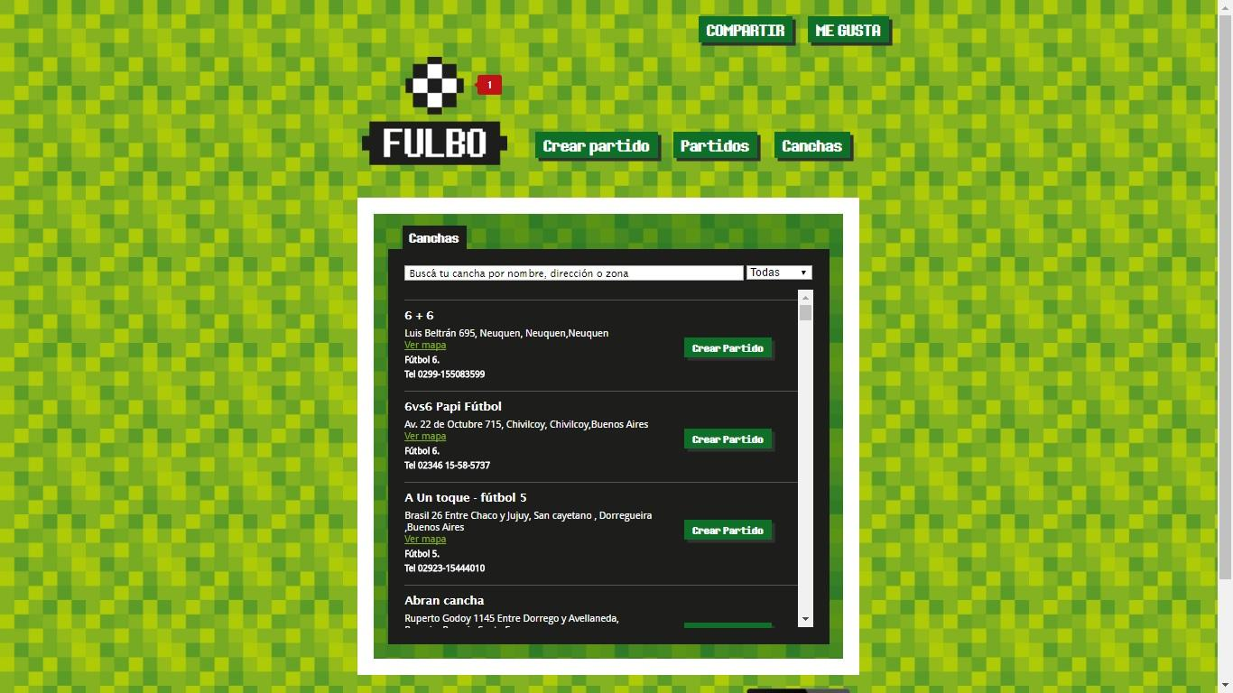

FUBLES



Link: <https://es.fubles.com/>

Descripción

Fubles, la red social que te permite de organizar partidos de fútbol, baloncesto, voleibol y de casi todos los deportes.

Características

Permite inscribirse a partidos programados en la zona donde se encuentra u organizar uno mismo el partido.   
Una vez que se elige el lugar del partido, se pone el partido en el sistema y Fubles envía una convocatoria a todos los jugadores disponibles a tu alrededor.   
Si solo se quiere jugar un partido con los amigos, se crea un juego privado y Fubles comunica el evento solo a tu gente.

Funcionalidades destacadas

**Registrarse en la aplicación**

Permite registrarse a través de Facebook o creando una cuenta en Fubles ingresando un correo valido.

Al crear una cuenta solicita:

* Correo
* Contraseña
* Nuestra ubicación (Zona) encontrada usando el GPS del móvil.

El correo debe confirmarse, ingresando el código que la aplicación envía al mail.

|  |  |
| --- | --- |
| C:\Users\tchgc\Desktop\Fubles\Screenshot_2016-03-22-15-21-03.png | C:\Users\tchgc\Desktop\Fubles\Screenshot_2016-03-22-15-27-18.png |
| C:\Users\tchgc\Desktop\Fubles\Registro01.png |  |

**Búsqueda Jugadores**

La pantalla principal de la app cuenta con una barra de búsqueda, la cual permite encontrar jugadores registrados una vez encontrado se puede ver todo su perfil, mandar un mensaje o seguir.

|  |  |
| --- | --- |
| C:\Users\tchgc\Desktop\Fubles\PantallaPrincipal.png | C:\Users\tchgc\Desktop\Proyecto\Fubles\buscarJugadores.png |

**Establecer zona geográfica usuario**

El usuario puede cambiar su zona geográfica para encontrar otros partidos.

Esto lo puede hacer, escribiendo la dirección o buscándola en el mapa de Google Maps.

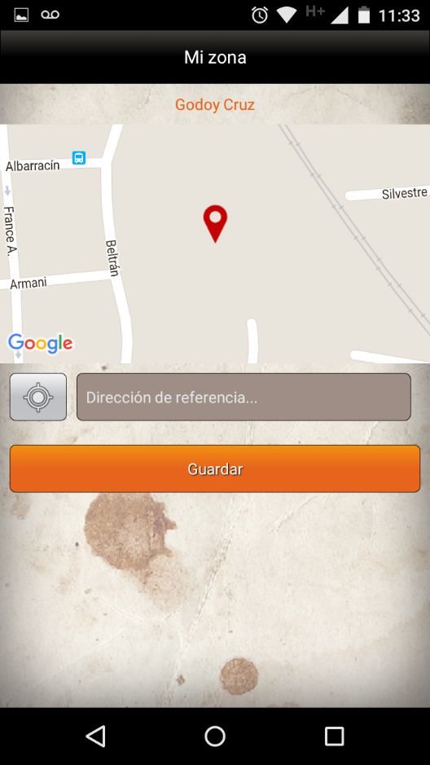

**Pestaña Partidos**

Fubles te comunica cuando hay partidos disponibles en tu entorno o cuando un amigo te invita a jugar. Selecciona el partido y ocupa uno de los roles disponibles en el equipo blanco o negro.

Aquí aparecerán los próximos partidos en los que está confirmado, los partidos ya jugados, los partidos invitados, los partidos próximos cerca de mi ubicación.

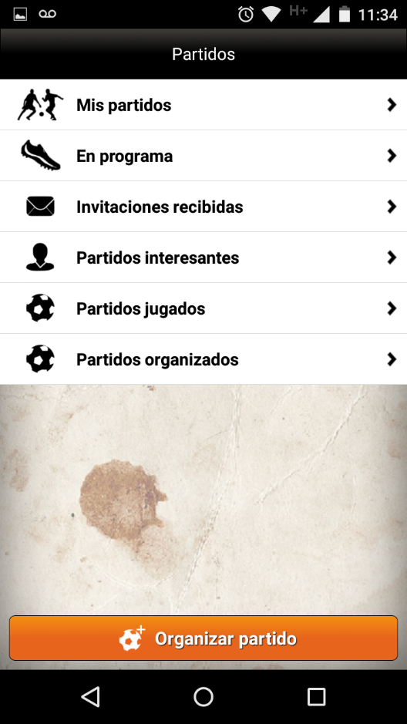

**Perfil jugador**

En el perfil del jugador se puede ver:

Pestaña Detalles

* su foto
* cantidad de partidos jugados
* cantidad de partidos que confirmo y no fue(Malqueadas)
* la zona a la que pertenece
* el nivel
* rango

Pestaña Opiniones

* comentarios de otros jugadores

Pestaña partidos

* Todos los partidos jugados

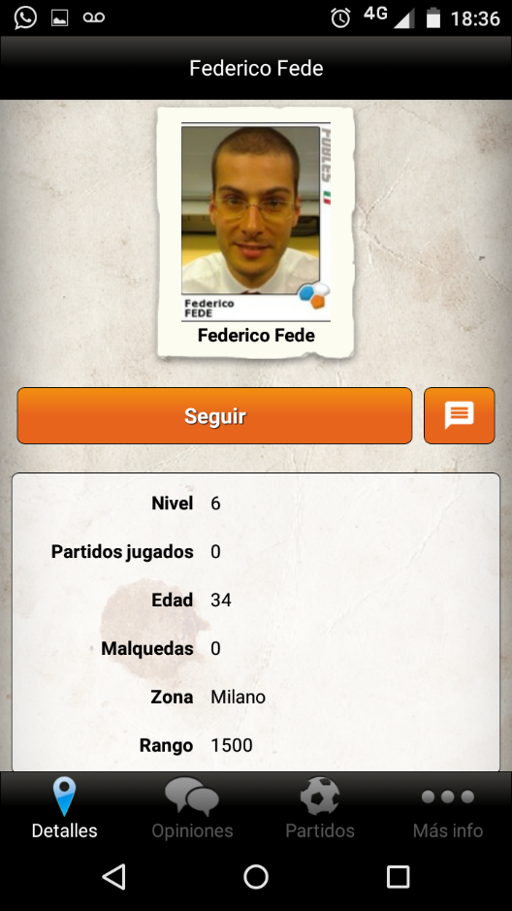

**Organizar partido**

Si es el primer partido que organiza se pide que ingrese un número de teléfono.

Luego busca automáticamente cancha cerca de tu zona. Si no está la cancha que se buscaba permite agregar nuevas canchas.

Una vez encontrado el lugar, muestra un mapa de la ubicación. Y perime agregar información sobre la cancha (nº jugadores, terreno, deporte, cubierto, campo).

Después se debe seleccionar

1. Día y Hora
2. Formas de pago
3. Cantidad de suplentes
4. Excluir debutantes o malquedas(usuarios que no fueron a jugar en partidos pasados)
5. Reservar puesto arquero
6. Compartir en Facebook
7. Privacidad

Para finalizar muestra una pantalla con los datos del partido aquí se puede:

* Cancelar el partido
* Invitar a jugadores
* Ver los jugadores que jugaran el partido.

|  |  |
| --- | --- |
| C:\Users\tchgc\Desktop\Fubles\DondeOrganizarPartido00.png | C:\Users\tchgc\Desktop\Fubles\DondeOrgPartido00.png |
| C:\Users\tchgc\Desktop\Fubles\DondeOrgPartido01.png | C:\Users\tchgc\Desktop\Fubles\Zona00.png |

CALECIO



Link: <http://www.calecio.com/>

Descripción

Calecio es un sitio web donde puedes armar grupos de deporte y crear partidos, es un sitio totalmente gratuito. Tiene como propósito la organización de partidos ya sea de futbol, básquet, vóley y tenis. También permite llevar un control de los partidos creados, visualizarlos en el calendario, mandar mensajes y otras funcionalidades.

Cuenta con una app en google play y permite logearnos a través de Facebook o utilizando un perfil de calecio.

Características

Calecio busca simplificar la forma de organizar los partidos mediante tres simples pasos:

1) Crear tu Grupo Calecio  
2) Invita tus jugadores al grupo.  
3) Crea los partidos.

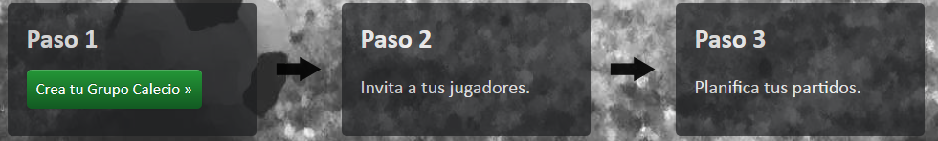

- Calecio enviará notificaciones para invitar, cancelar, o informar de cualquier cambio a cada jugador.  
- Confirma tu asistencia directamente desde la notificación, sin necesidad de entrar a la web.  
- Tu partido será automáticamente añadido al calendario en tu teléfono.  
- Todos los jugadores pueden seguir en todo momento el estado del partido y las posiciones en el campo.

Funcionalidades destacadas

**Invitación a los jugadores**

Permite enviar notificaciones sobre los partidos a crear, con un margen de tiempo (“x” días antes del partido) ajustable a la zona horaria.

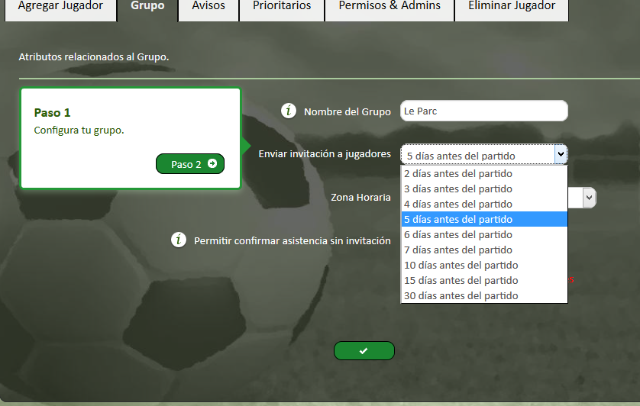

**Pestaña de avisos**

Cuenta con una pestaña de avisos donde se puede marcar “si” o “no” según nuestras preferencias, ya sea para permitir bajas de jugadores en partidos confirmados, si queremos confirmar el partido o cancelarlo, mandar recordatorios y unas opciones más. Luego de seleccionar las mismas validamos y manda los emails en caso de ser necesario.

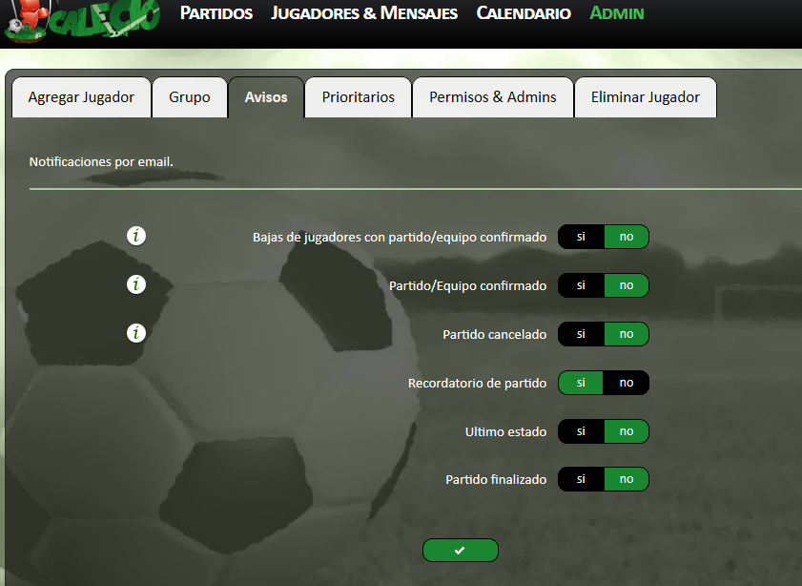

**Permisos de administrador**

Se pueden otorgar permisos de administrador en el grupo, puede existir más de un administrador y le permite a los mismos eliminar jugadores, mandar avisos y gestionar el equipo. No se puede eliminar al administrador original es decir al creador del grupo. En la interface se muestra una ventana con los administradores.

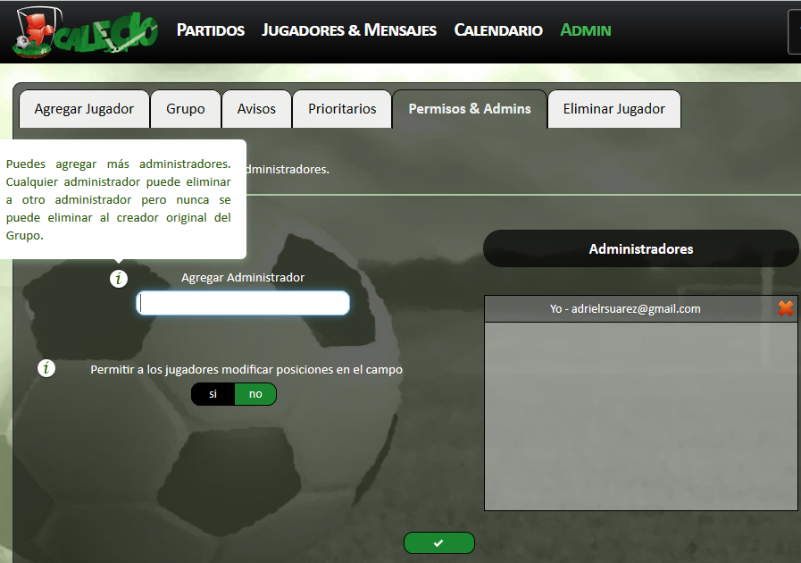

**Calendario**

El calendario esta sincronizado con el celular, la aplicación gestiona los partidos y nos manda una notificación para el día y fecha del mismo. Se pueden crear nuevos partidos o modificar los mismos desde la interfaz del calendario.

Muestra con un contorno verde los partidos confirmados, y de distintos colores los partidos por tipo de deporte. Con gris sombreado nos indica que esas fechas y/o partidos ya se realizaron.

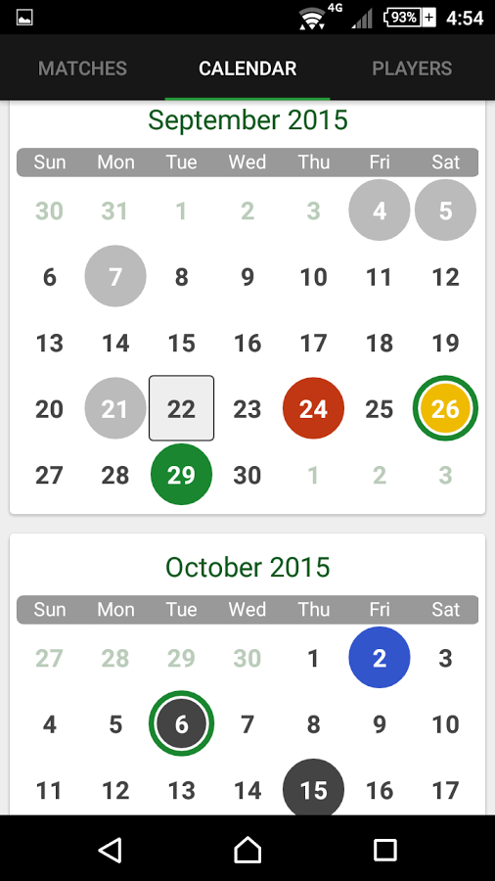

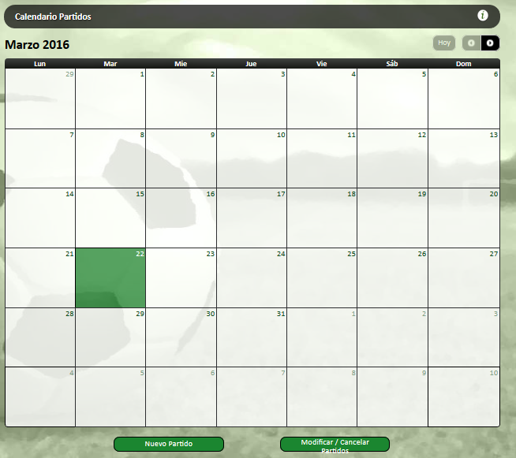

**Soporte de idiomas**

Cuenta con soporte para los siguientes idiomas: inglés, español, catalán, alemán, italiano, francés y portugués. Se puede apreciar en la parte superior de la página web.



DoLeague



Link: <http://app.doleague.com/es>

Descripción:

Es un sitio orientado a la gestión y organización de campeonatos y partidos de cualquier deporte. Posee una versión Free y una Premium.

Para acceder debemos crearnos una cuenta con nuestra dirección de e-mail y que servirá siempre para nuestro acceso a la web.

Características

-DoLeague brinda la posibilidad de:

-Organizar campeonatos y partidos.

-Gestionar inscripciones y pagos a través de tarjetas de crédito.

-Gestionar sponsors.

-Calendarizar partidos.

-Ofrece una aplicación mobile.

Funcionalidades destacadas

**Creación de partidos**

Permite crear un partido, elegir un horario y lugar pero este no está predefinido, es decir no tiene en cuenta ninguna cancha pre-cargada, solo escribir el nombre o ubicación, ni siquiera buscar la ubicación en google maps.

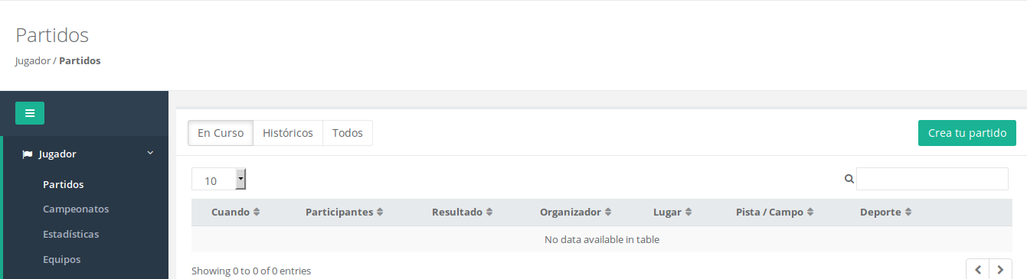

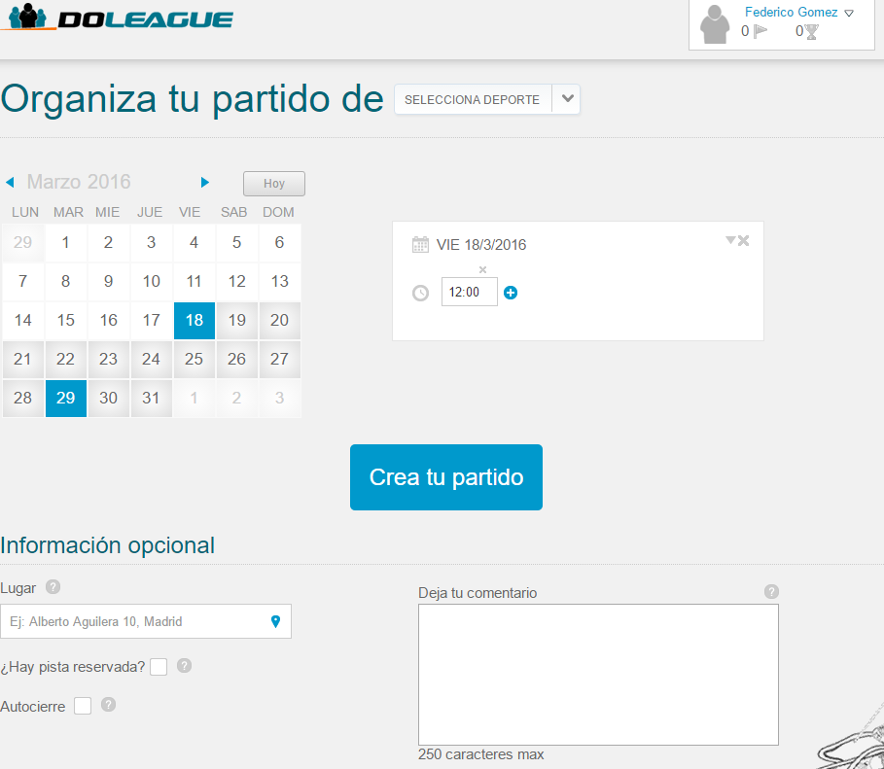

**Invitar amigos**

La única manera de invitar amigos es accediendo a través del link brindado una vez creado el partido. No permite invitar a tus amigos de Facebook, ni Twitter, ni Gmail. Solamente da la opción de compartir el link en las diferentes redes sociales.

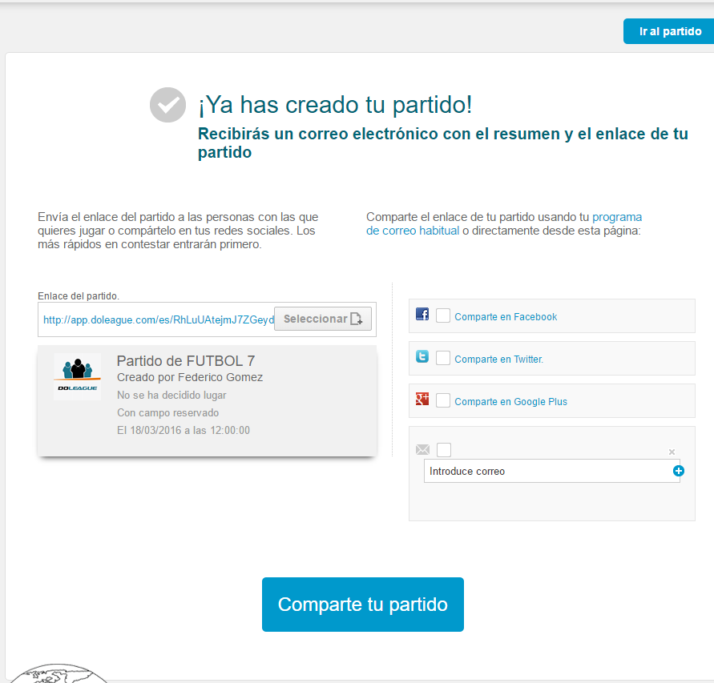

**Historial de partidos y campeonatos**

En la pantalla principal se cuenta con un botón que permite mirar el histórico de los partidos, esta misma funcionalidad está disponible para campeonatos.

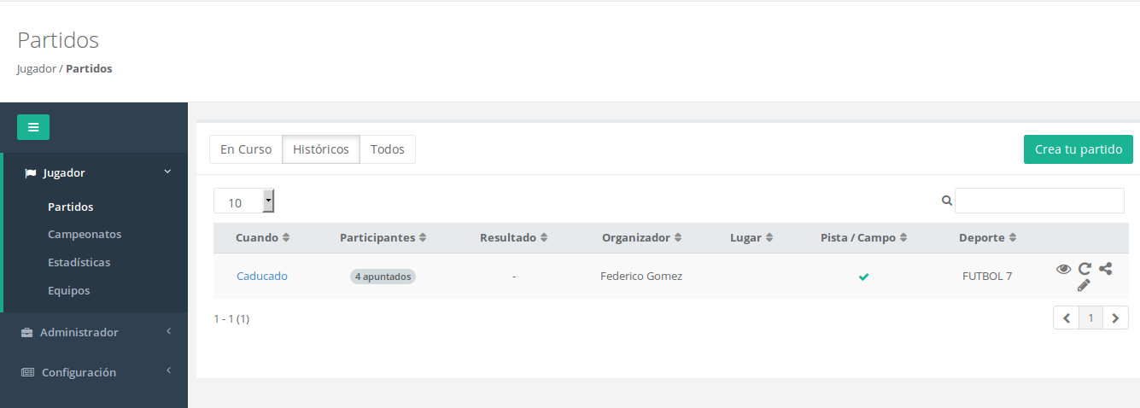

**Equipos y estadísticas**

Cuenta además con dos funciones para estadísticas y equipos pero estas opciones no están disponibles, según la web serán añadidas próximamente.

**Perfil**

Lo único con lo que cuenta el perfil de nuestra cuenta es con lo que se muestra en la siguiente imagen.

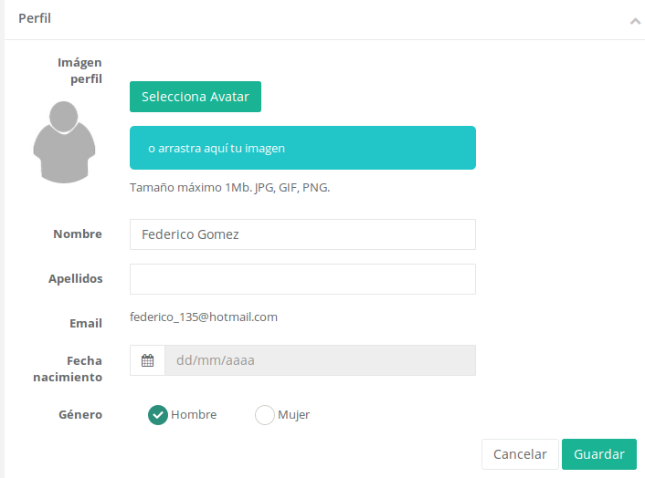

DESPEGAR

C:\Users\AdrielSuarez\Desktop\relevamiento\despegar\encabe.png

Link: <http://www.despegar.com.ar>

Descripción:

Despegar.com es una agencia de viajes *online*. Cuenta con presencia en 21 países. Despegar es el agencia de viajes número uno de América en volumen. Cuenta con reservas para hoteles, vuelos, traslados, cruceros, paquetes turísticos y más.

Características:

Permite encontrar las mejores ofertas en nuestras búsquedas en más de 180 países, con pago en destino o a través del sitio web. Ofrece una reserva fácil, online, pago en cuotas, cancelación sin cargo y rapidez en su búsqueda. También se puede administrar las reservas de forma online y cuenta con una aplicación para iOS y Android.

Funcionalidades destacadas:

**Reservas**

Ya sea que queramos realizar una reserva para hoteles, vuelos, cruceros, etc. Lo primero que debemos hacer es llenar una serie de datos solicitados así el sistema de despegar nos conduce a las mejores ofertas y disponibilidades para la fecha y destino seleccionados.

**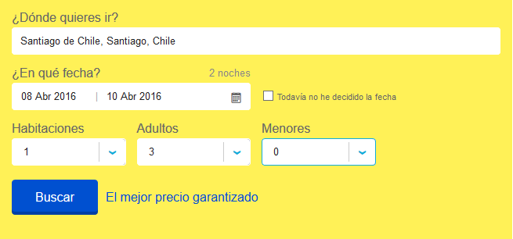**

Nos permite visualizar en forma de listado las diferentes variantes que tenemos a la hora de realizar la reserva, cuenta con varios filtros para personalizar la búsqueda (mejores calificaciones, precios, alternativas de pago, servicios, entre otros).

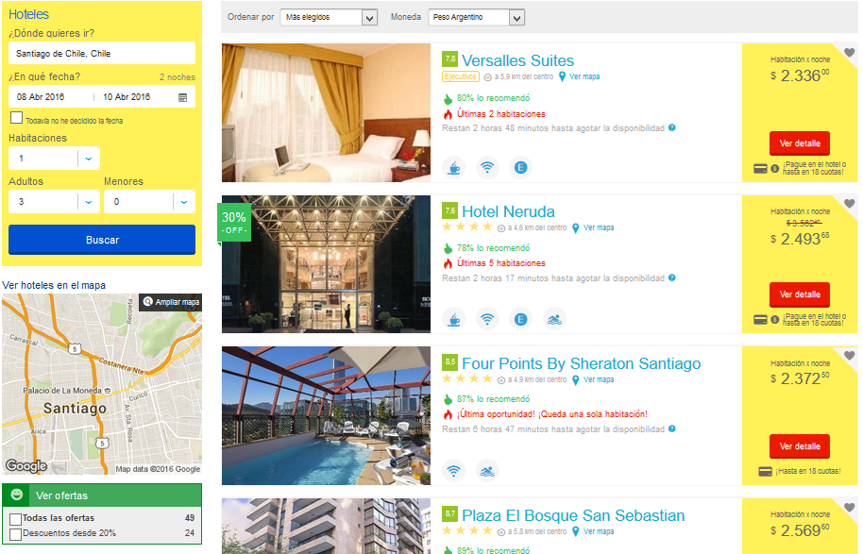

**Zona geográfica**

Podemos visualizar nuestras búsquedas en el mapa por zona geográfica que nos ofrece a través de una api de google maps. Nos muestra la cantidad de puntos encontrados con las disponibilidades (en el caso de los hoteles) para la fecha seleccionada.

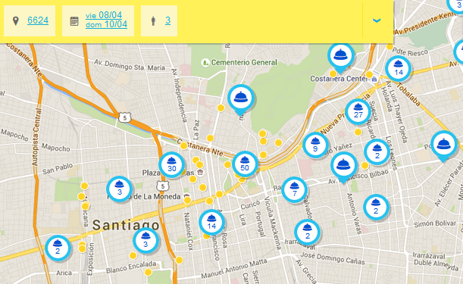

**Mi reserva**

Una funcionalidad interesante es la de “mi reserva”, donde nos permite visualizar todas las reservas activas que tenemos hasta el día de la fecha, nos permite consultar el estado de las mismas, solicitar modificaciones, cancelaciones, reenvio de vouchers y tickets así como también descargar tu factura.

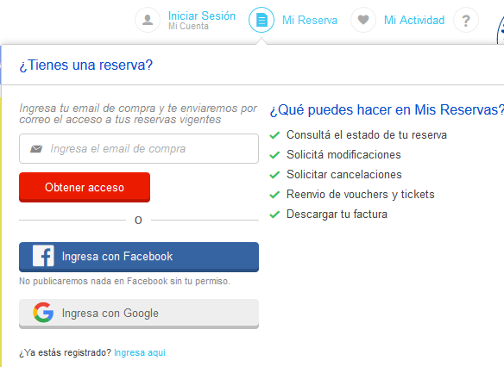

Ingresando nuestro email de compra, nos envía por correo todas las reservas con las que contamos y la información de las mismas. También se puede logear a través de Facebook o Google.

C:\Users\AdrielSuarez\Desktop\relevamiento\despegar\a.png

En el caso de no haber reservas activas nos notifica mediante el mismo medio a nuestra cuenta.

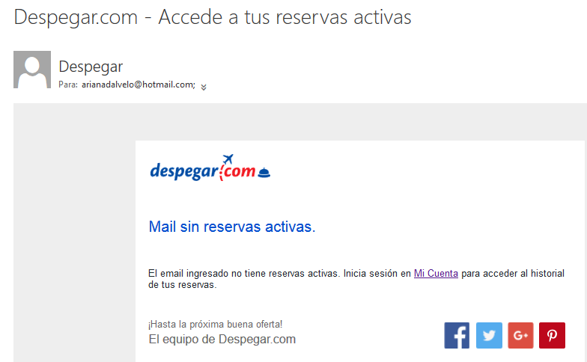

MERCADO LIBRE



Link: www.mercadolibre.com

Descripción:

MercadoLibre, es una empresa argentina dedicada a la intermediación entre usuarios inscritos a su servicio de compras, ventas, pagos y subastas por Internet.

Los usuarios pueden vender tanto productos nuevos como usados a precio fijo o en la modalidad de [subastas](https://es.wikipedia.org/wiki/Subastas). MercadoLibre también posee [MercadoPago](http://www.mercadopago.com), una compañía que ofrece diversas modalidades de cobro a los vendedores. Sus oficinas centrales se encuentran en [Buenos Aires](https://es.wikipedia.org/wiki/Buenos_Aires), [Argentina](https://es.wikipedia.org/wiki/Argentina).

Características:

MercadoLibre tiene dos opciones para publicar:

* Básica (gratuita): dependiendo del tipo de publicación realizada puede o no tener comisión por venta
* Normal (con costo): que permite destacar productos, con comisión por venta.

Los compradores sólo deben registrarse en el sitio, buscar los productos o servicios que necesitan y hacer clic en el botón "comprar”. Vendedor y comprador reciben los datos de su contraparte vía [correo electrónico](https://es.wikipedia.org/wiki/Correo_electr%C3%B3nico) para que se contacten y perfeccionen la transacción.

Luego, ambos pueden calificarse para contarle al resto de la comunidad de usuarios cual fue su experiencia en cuanto a su contraparte, el producto y la transacción. El sistema de calificaciones permite a los compradores conocer la trayectoria de los vendedores dentro de sitio. El Sistema de Reputación de MercadoLibre cambió durante el año [2009](https://es.wikipedia.org/wiki/2009) para permitir una más fácil e intuitiva interpretación por parte de los usuarios. Los cambios fueron definidos en función de tests de usabilidad realizados con usuarios reales y con distintos niveles de experiencia dentro del sitio.

Funcionalidades Destacadas:

**Perfiles**

MercadoLibre cuenta con un sistema de reputación de usuarios fácil de usar y de consultar. Este Sistema es actualizado periódicamente conforme los usuarios efectúen transacciones en el sitio.

El sistema de reputación refleja la trayectoria de los usuarios, permitiendo diferenciar el comportamiento de cada uno como vendedor, como comprador y como usuario de los servicios que brinda MercadoLibre.

Para conocer la **reputación como comprador debes ingresar en la página de su perfil**, allí verás las calificaciones y comentarios recibidos de parte de los vendedores de la comunidad que han operado con él.

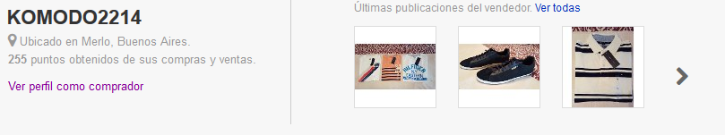

**Reputación como comprador**

La reputación como **comprador se determina en virtud de las calificaciones recibidas por otros usuarios** de la comunidad.

Cada vez que dos usuarios realizan una operación en el sitio tienen un plazo de 21 días para calificarse de forma positiva, negativa o neutral según haya sido su experiencia. Al mismo tiempo pueden dejar un comentario donde le cuentan al resto de la comunidad cómo fue operar con la otra parte.

Calificación Positiva Suma 1 punto.  
Calificación Neutral No suma ni resta puntos.  
Calificación Negativa Resta 1 punto.

Un usuario podrá recibir tantas calificaciones como operaciones haya efectuado. Sin embargo, a los fines de establecer la reputación se tendrán en cuenta hasta tres calificaciones recibidas por la misma contraparte en un periodo de 90 días.

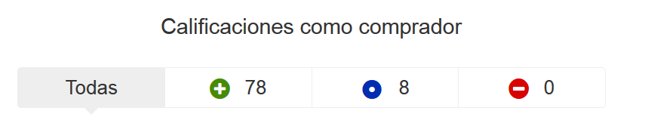

**Reputación como vendedor**

**La reputación de los vendedores se representará a través de un termómetro**, que se mostrará en todas las publicaciones.

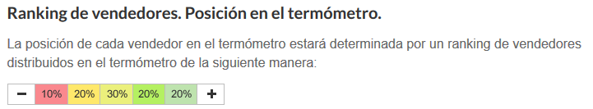

La reputación se determina automáticamente y consolida datos objetivos como: las operaciones llevadas a cabo en el sitio; la frecuencia con que el usuario vende en el sitio; las calificaciones recibidas de otros miembros de la comunidad; y el volumen en dinero de las ventas concretadas.

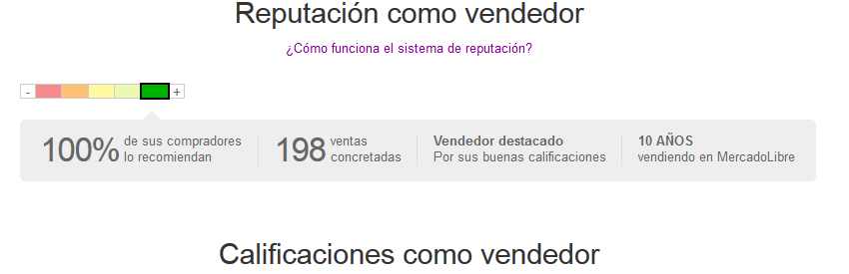

**Comentarios**

El sistema de calificaciones permite reflejar la trayectoria de los usuarios según lo informado por otros miembros de la comunidad, incluyendo comentarios y réplicas realizados éstos bajo su exclusiva responsabilidad. MercadoLibre no controla los comentarios ni verifica la veracidad o exactitud de los mismos y no se responsabiliza por lo allí expresado, por las transacciones que los usuarios realicen o no teniéndolos en cuenta, por la confianza depositada en las calificaciones de la contraparte o por otros comentarios expresados dentro del sitio o a través de cualquier otro medio, incluido el correo electrónico.

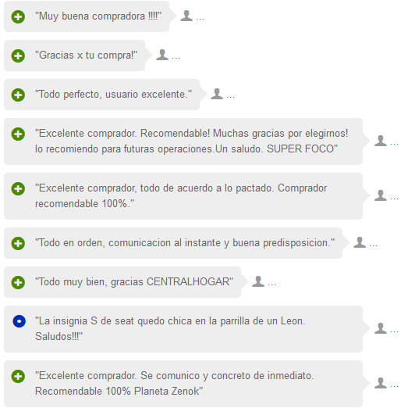

**Restricciones del sistema**

Está prohibido hacer comentarios y expresar opiniones de carácter privado o personal, que no tengan relación con la operación sobre la cual se está calificando a otro usuario. MercadoLibre podrá restringir y/o prohibir la contratación de cualquiera de sus servicios a los usuarios cuya reputación esté por debajo de ciertos niveles fijados por MercadoLibre a su exclusiva discreción